MATRIZ – UNIDADE 1 |  | TESTE 1A
PRODUÇÃO ESCRITA
Objetivos | Conteúdos | Estrutura |  | Cotações | Critérios de classificação
Produzir um enunciado escrito | Tema:  Casa | 1. Escrever um pequeno texto. |  | 100p | 85 – 100 pontos  Organização coerente da informação; erros de ortografia e de estrutura irrelevantes.  75 – 84 pontos  Organização coerente da informação; alguns erros de ortografia e de estrutura que não impedem a comunicação.  50 – 74 pontos  Alguma incoerência na organização da informação; alguns erros de ortografia; alguns erros de estrutura que não impedem a comunicação.  1 – 24 pontos  Deficiente organização da informação; erros frequentes de ortografia e morfossintaxe impeditivos da comunicação.  0 pontos – Não obediência ao tema proposto; frases inadequadas e/ou incorretas.
100p

COMPREENSÃO ORAL
Objetivos | Conteúdos |  | Estrutura |  | Cotações |  | Critérios de classificação
Compreender textos orais | Documento áudio relacionado com o tema da unidade |  | 1. Selecionar a opção correta. |  | 6 x 10p = 60p |  | Resposta correta: 10 pontos  Resposta incorreta: 0 pontos
Compreender textos orais |  |  | 2. Responder verdadeiro ou falso. |  | 5 x 8p = 40p |  | Resposta correta: 8 pontos  Resposta incorreta: 0 pontos
100p
COMPREENSÃO ESCRITA – VOCABULÁRIO E GRAMÁTICA
Objetivos | Conteúdos | Estrutura |  | Cotações | Critérios de classificação
Parte A  Compreender um texto escrito | Texto e vocabulário relacionados com o tema da unidade | 1. Selecionar a opção correta. |  | 6 x 5p = 30p | Resposta correta: 5 pontos  Resposta incorreta: 0 pontos
Parte A  Compreender um texto escrito | Texto e vocabulário relacionados com o tema da unidade | 2. Responder verdadeiro ou falso. |  | 5 x 4p = 20p | Resposta correta: 4 pontos  Resposta incorreta: 0 pontos
50p
Parte B  Aplicar os itens lexicais e pragmáticos tratados | Casa:  Partes de la casa  Muebles y objetos | 1. Completar textos. |  | 10 x 1p = 10p | Resposta correta: 1 ponto  Resposta incorreta: 0 pontos
Parte B  Aplicar os itens lexicais e pragmáticos tratados | Casa:  Partes de la casa  Muebles y objetos | 2. Escrever palavras. |  | 10 x 1p = 10p | Resposta correta: 1 ponto  Resposta incorreta: 0 pontos
Parte C  Aplicar os itens gramaticais tratados | Presente de indicativo: verbos de cambio vocálico | 1. Completar um texto selecionando a opção correta. |  | 10 x 1,5p = 15p | Resposta correta: 1,5 pontos  Resposta incorreta: 0 pontos
Parte C  Aplicar os itens gramaticais tratados | Numerales ordinales | 2. Escrever palavras. |  | 6 x 1p = 6p | Resposta correta: 1 ponto  Resposta incorreta: 0 pontos
Parte C  Aplicar os itens gramaticais tratados | Preposiciones de lugar | 3. Completar um texto a partir de palavras dadas. |  | 6 x 1,5p = 9p | Resposta correta: 1,5 pontos  Resposta incorreta: 0 pontos
50p
100p

EXAMEN | 1A


NOMBRE/APELLIDO ________________________________________________________ N.º _______ CURSO _______
FECHA ______________ EVALUACIÓN ___________________________ PROFESOR/A _________________________
COMPRENSIÓN AUDITIVA 100 puntos
1. Escucha el diálogo y responde a las preguntas.
a) ¿Cuál es la casa de Pepe?

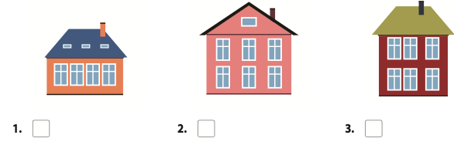

b) La casa de Pepe está…
1. en el centro.

2. lejos del centro.

3. en el centro, pero el barrio no le gusta.

c) El salón de la casa…
1. es muy largo.

2. no tiene sofá.

3. es muy amplio.

d) La habitación de Pepe…
1. está en el segundo piso al lado de las escaleras.

2. es muy grande, por eso le gusta mucho.

3. no es muy grande, pero le gusta mucho.

e) ¿Qué le gusta mucho a Ana en la habitación de Pepe?

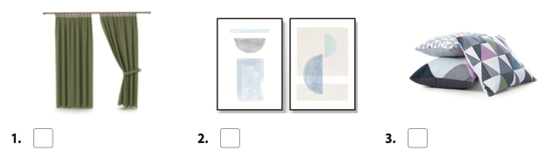

f) Pepe…
1. comparte habitación con su hermano.

2. tiene una habitación para él solo.

3. tiene dos camas en su habitación.

1. Escucha de nuevo y di si las siguientes afirmaciones son verdaderas (V) o falsas (F).

 |  | V | F
a. | Hace mucho que Pepe se cambió de casa.
b. | Pepe puede tumbarse en el sofá para ver películas.
c. | El hermano de Pepe es muy ordenado.
d. | Pepe no tiene en su habitación el monopatín y la guitarra.
e. | Pepe tiene un grupo de música.

EXAMEN | 1A

NOMBRE/APELLIDO ________________________________________________________ N.º _______ CURSO _______
FECHA ______________ EVALUACIÓN ___________________________ PROFESOR/A _________________________
COMPRENSIÓN LECTORA
Lee el texto.
El misterio de la casa encantada
La familia Pérez ha decidido mudarse a una casa nueva, grande y muy acogedora, con un jardín. Allí no vive nadie desde hace diez años.
Cuando la familia llega a la casa, le llama la atención que parece estar siempre iluminada y nada más entrar a vivir allí, todos ellos comienzan a encontrarse apáticos y deprimidos.
El estado de ánimo de toda la familia ha cambiado sin razón y se escuchan ruidos de pasos en habitaciones en las que no hay nadie.
La mujer hace días que se queja de fuertes dolores de cabeza. También oye pasos en la habitación de arriba, pero ha ido varias veces a mirar y nunca hay nadie. Su marido también escucha todo tipo de golpes de puertas, timbres y campanas. Pero no sabe su origen.
Los niños han empezado a escuchar esos sonidos típicos de historias de fantasmas. Además, están pálidos y tristes, sin ganas ni siquiera de jugar. Uno de los niños dice que por la noche ve a un hombre gordo gritando que quiere atraparlo. Todos están aterrorizados.
Sin embargo, por fin tenemos una explicación para todos estos hechos extraños, muy lógica y nada fantástica. Se trata del sistema de calefacción que está averiado y libera un gas muy tóxico. Los síntomas más característicos tras la inhalación de este gas, son dolor de cabeza, mareo, debilidad, vómitos y estado mental alterado, incluyendo alucinaciones, tanto visuales como auditivas.
La familia ha sido afortunada porque, después de tanto tiempo inhalando este gas tóxico, está viva para contarlo. Eso compensó el miedo que pasaron allí. ¡Qué gran suerte!
Adaptado de internet

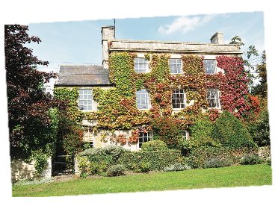

1. Marca la opción correcta.
a) La casa a la que la familia va a vivir…
1. no es muy cómoda.

2. es muy agradable.

3. es pequeña, pero bonita.

b) Esta casa…
1. está vacía desde hace unos días.

2. solo estuvo habitada 10 años.

3. está vacía desde hace 10 años.

c) En la casa…
1. se oyen ruidos muy raros.

2. la familia se encuentra muy contenta.

3. el marido no oye nada raro.

d) Los niños…
1. se divierten mucho en la casa nueva.

2. ya no tienen ganas de jugar.

3. leen muchas historias de fantasmas.

e) Los hechos extraños que le ocurren a la familia…
1. tienen una explicación fantástica.

2. se deben a una comida tóxica.

3. se producen por respirar un gas.

f) La familia…
1. tuvo suerte porque todos están vivos.

2. está mintiendo sobre la casa.

3. tuvo suerte porque la casa es muy barata.

2. Señala (✗) si las siguientes afirmaciones son verdaderas (V) o falsas (F).
 |  | V | F
a. | El estado de ánimo de la familia cambia en el momento que llegan a la casa.
b. | La mujer no se atreve a comprobar de dónde vienen los ruidos.
c. | Un niño dice que hay un hombre que le persigue para cogerlo.
d. | Nadie tiene miedo de lo que ocurre en la casa.
e. | La calefacción de la casa está estropeada.

B. VOCABULARIO Y COMUNICACIÓN
1. Estos son los planos de las casas de Fran, María y Luis. Completa las descripciones de cada una.
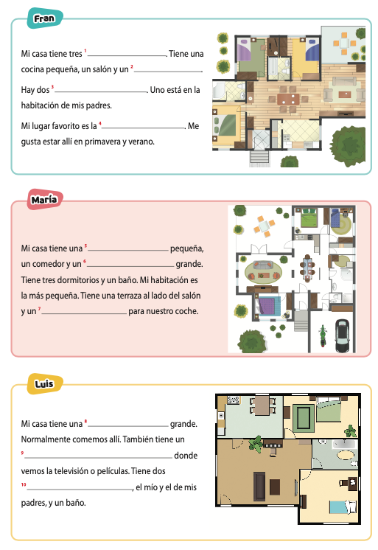

Mi casa tiene tres ¹ _______________. Tiene una cocina pequeña, un salón y un
² _______________.
Hay dos ³ _______________. Uno está en la habitación de mis padres.
Mi lugar favorito es la ⁴_______________. Me gusta estar allí en primavera y verano.

Mi casa tiene una ⁵ _______________ pequeña, un comedor y un ⁶ _______________ grande. Tiene tres dormitorios y un baño. Mi habitación es la más pequeña. Tiene una terraza al lado del salón y un ⁷ _______________ para nuestro coche.

Mi casa tiene una ⁸ _______________ grande. Normalmente comemos allí. También tiene um ⁹ _______________ donde vemos la televisión o películas. Tiene dos
¹⁰ _______________, el mío y el de mis padres, y un baño.

2. Lucía tiene todos estos objetos en su casa. Completa las frases con el nombre correspondiente. Sobran dos palabras.
cocina
reloj
microondas
lámpara

cojín
perchero
sábana
cocina

alfombra
sillón
bañera
estantería

a) Se utiliza para cubrir y adornar el suelo: ___________________.
b) Con él puedo saber qué hora es: ___________________.
c) Aquí pongo mis libros y cuadernos: ___________________.
d) Aparato que sirve para calentar la comida: ___________________.
e) Lo utilizo para colgar ropa o sombreros: ___________________.
f) Está al lado de la cama y tiene una lámpara encima: ___________________.
g) La utilizo para hacer la comida: ___________________.
h) Aquí puedo darme un baño o una ducha: ___________________.
i) Objeto que sirve para dar luz: ___________________.
j) Pequeño almohadón que utilizo para apoyarme: ___________________.

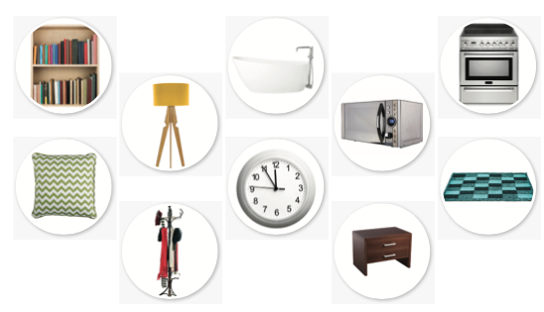

C. GRAMÁTICA
1. Completa los diálogos con la opción correcta del presente de indicativo.
a)
Lucía: Oye, Juan, ¿cuál es la habitación favorita de tu casa?
Juan: Mi lugar favorito es el salón. Allí ¹ ___________________ (poder) ver la tele y ² ___________________ (jugar) con mis amigos a los videojuegos. Lo pasamos muy bien. ¿Y la tuya?
Lucía: La mía es mi dormitorio. Allí ³ ___________________ (sentirse) relajada y ⁴ ___________________ (dormir) fenomenal. ¡Me encanta dormir!

b)
Dani: ¿A qué hora empezáis vuestras clases?
Fernando: Yo ⁵ ___________________ (empezar) a las 7:30, por eso ⁶ ___________________ (acostarse) muy pronto, a las 22:00 estoy en la cama.
Elena: Mis clases ⁷ ___________________ (empezar) más tarde, a las 9:00. Solo ⁸ ___________________ (salir, yo) de casa a las 8:15.
Fernando: ¡Qué suerte! ¿Me ⁹ ___________________ (dar, tú) tu horario, Elena?
Elena: No, no te lo ¹⁰ ___________________ (dar, yo) que es mejor que el tuyo.

1. | a. podo | b. puedo | c. poso
2. | a. joego | b. jogo | c. juego
3. | a. me siento | b. me sento | c. siento me
4. | a. doermo | b. duermo | c. durmo
5. | a. empezamos | b. empezo | c. empiezo
6. | a. me acuesto | b. me acoesto | c. me acosto
7. | a. empezan | b. empiezam | c. empiezan
8. | a. salo | b. salgo | c. sialgo
9. | a. das | b. dais | c. da
10. | a. doi | b. do | c. doy

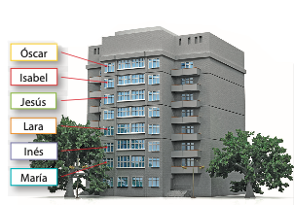
2. ¿En qué piso viven estas personas? Completa las frases.
a) María vive en el ___________________ piso.
b) Óscar vive en el ___________________ piso.
c) Inés vive en el ___________________ piso.
d) Jesús vive en el ___________________ piso.
e) Lara vive en el ___________________ piso.
f) Isabel vive en el ___________________ piso.

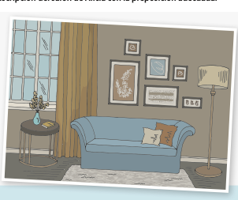
3. Completa la descripción del salón de Alicia con las preposiciones adecuadas.
según
encima

hasta
delante

tras
detrás

a la derecha

debajo
entre

a la izquierda

Me gusta mucho la nueva decoración del salón de Alicia. Hay un sofá azul ¹ ___________________ la lámpara y la mesa.
² ___________________ de la mesa hay una ventana grande. ³ ___________________ de la ventana hay muchos cuadros. La mesa está ⁴ ___________________ del sofá.
⁵ ___________________ de la mesa hay un libro y un jarrón con flores.
⁶ ___________________ del sofá hay una alfombra.

A |  | B |  | C
50 |  | 50
1. | 2. | 1. | 2. | 1. | 2. | 3.
30 | 20 | 10 | 10 | 15 | 6 | 9

EXAMEN | 1A

NOMBRE/APELLIDO ________________________________________________________ N.º _______ CURSO _______
FECHA ______________ EVALUACIÓN ___________________________ PROFESOR/A _________________________
EXPRESIÓN ESCRITA 100 puntos
1. Un amigo extranjero quiere saber cómo son las casas de tu país. Escríbele un correo electrónico
(50 – 60 palabras) describiendo tu casa.
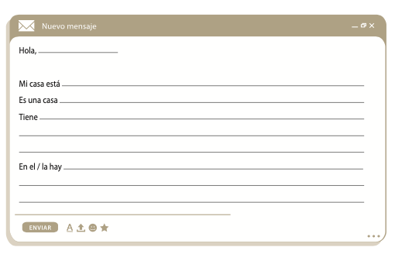
Explícale, dónde está, cómo es, cuántas habitaciones tiene y cómo está decorada.

MATRIZ – UNIDADE 1 |  | TESTE 1B
PRODUÇÃO ESCRITA
Objetivos | Conteúdos | Estrutura |  | Cotações | Critérios de classificação
Produzir um enunciado escrito | Tema:  Casa | 1. Escrever um pequeno texto. |  | 100p | 85 – 100 pontos  Organização coerente da informação; erros de ortografia e de estrutura irrelevantes.  75 – 84 pontos  Organização coerente da informação; alguns erros de ortografia e de estrutura que não impedem a comunicação.  50 – 74 pontos  Alguma incoerência na organização da informação; alguns erros de ortografia; alguns erros de estrutura que não impedem a comunicação.  1 – 24 pontos  Deficiente organização da informação; erros frequentes de ortografia e morfossintaxe impeditivos da comunicação.  0 pontos – Não obediência ao tema proposto; frases inadequadas e/ou incorretas.
100p

COMPREENSÃO ORAL
Objetivos | Conteúdos |  | Estrutura |  | Cotações |  | Critérios de classificação
Compreender textos orais | Documento áudio relacionado com o tema da unidade |  | 1. Selecionar a opção correta. |  | 6 x 10p = 60p |  | Resposta correta: 10 pontos  Resposta incorreta: 0 pontos
Compreender textos orais |  |  | 2. Responder verdadeiro ou falso. |  | 5 x 8p = 40p |  | Resposta correta: 8 pontos  Resposta incorreta: 0 pontos
100p
COMPREENSÃO ESCRITA – VOCABULÁRIO E GRAMÁTICA
Objetivos | Conteúdos | Estrutura |  | Cotações | Critérios de classificação
Parte A  Compreender um texto escrito | Texto e vocabulário relacionados com o tema da unidade | 1. Selecionar a opção correta. |  | 6 x 5p = 30p | Resposta correta: 5 pontos  Resposta incorreta: 0 pontos
Parte A  Compreender um texto escrito | Texto e vocabulário relacionados com o tema da unidade | 2. Responder verdadeiro ou falso. |  | 5 x 4p = 20p | Resposta correta: 4 pontos  Resposta incorreta: 0 pontos
50p
Parte B  Aplicar os itens lexicais e pragmáticos tratados | Casa:  Partes de la casa  Muebles y objetos | 1. Completar textos. |  | 10 x 1p = 10p | Resposta correta: 1 ponto  Resposta incorreta: 0 pontos
Parte B  Aplicar os itens lexicais e pragmáticos tratados | Casa:  Partes de la casa  Muebles y objetos | 2. Escrever palavras. |  | 10 x 1p = 10p | Resposta correta: 1 ponto  Resposta incorreta: 0 pontos
Parte C  Aplicar os itens gramaticais tratados | Presente de indicativo: verbos irregulares | 1. Completar um texto. |  | 10 x 1,5p = 15p | Resposta correta: 1,5 pontos  Resposta incorreta: 0 pontos
Parte C  Aplicar os itens gramaticais tratados | Numerales ordinales | 2. Escrever palavras. |  | 6 x 1p = 6p | Resposta correta: 1 ponto  Resposta incorreta: 0 pontos
Parte C  Aplicar os itens gramaticais tratados | Preposiciones de lugar | 3. Completar um texto. |  | 6 x 1,5p = 9p | Resposta correta: 1,5 pontos  Resposta incorreta: 0 pontos
50p
100p

EXAMEN | 1B

NOMBRE/APELLIDO ________________________________________________________ N.º _______ CURSO _______
FECHA ______________ EVALUACIÓN ___________________________ PROFESOR/A _________________________
COMPRENSIÓN AUDITIVA 100 puntos
1. Escucha el diálogo y responde a las preguntas.
a) ¿Cuál es la casa de Pepe?

b) La casa de Pepe está…
1. en el centro.

2. lejos del centro.

3. en el centro, pero el barrio no le gusta.

c) El salón de la casa…
1. es muy largo.

2. no tiene sofá.

3. es muy amplio.

d) La habitación de Pepe…
1. está en el segundo piso al lado de las escaleras.

2. es muy grande, por eso le gusta mucho.

3. no es muy grande, pero le gusta mucho.

e) ¿Qué le gusta mucho a Ana en la habitación de Pepe?

f) Pepe…
1. comparte habitación con su hermano.

2. tiene una habitación para él solo.

3. tiene dos camas en su habitación.

1. Escucha de nuevo y di si las siguientes afirmaciones son verdaderas (V) o falsas (F).

 |  | V | F
a. | Hace mucho que Pepe se cambió de casa.
b. | Pepe puede tumbarse en el sofá para ver películas.
c. | El hermano de Pepe es muy ordenado.
d. | Pepe no tiene en su habitación el monopatín y la guitarra.
e. | Pepe tiene un grupo de música.

EXAMEN | 1B

NOMBRE/APELLIDO ________________________________________________________ N.º _______ CURSO _______
FECHA ______________ EVALUACIÓN ___________________________ PROFESOR/A _________________________
COMPRENSIÓN LECTORA
Lee el texto.
El misterio de la casa encantada
La familia Pérez ha decidido mudarse a una casa nueva, grande y muy acogedora, con un jardín. Allí no vive nadie desde hace diez años.
Cuando la familia llega a la casa, le llama la atención que parece estar siempre iluminada y nada más entrar a vivir allí, todos ellos comienzan a encontrarse apáticos y deprimidos.
El estado de ánimo de toda la familia ha cambiado sin razón y se escuchan ruidos de pasos en habitaciones en las que no hay nadie.
La mujer hace días que se queja de fuertes dolores de cabeza. También oye pasos en la habitación de arriba, pero ha ido varias veces a mirar y nunca hay nadie. Su marido también escucha todo tipo de golpes de puertas, timbres y campanas. Pero no sabe su origen.
Los niños han empezado a escuchar esos sonidos típicos de historias de fantasmas. Además, están pálidos y tristes, sin ganas ni siquiera de jugar. Uno de los niños dice que por la noche ve a un hombre gordo gritando que quiere atraparlo. Todos están aterrorizados.
Sin embargo, por fin tenemos una explicación para todos estos hechos extraños, muy lógica y nada fantástica. Se trata del sistema de calefacción que está averiado y libera un gas muy tóxico. Los síntomas más característicos tras la inhalación de este gas, son dolor de cabeza, mareo, debilidad, vómitos y estado mental alterado, incluyendo alucinaciones, tanto visuales como auditivas.
La familia ha sido afortunada porque, después de tanto tiempo inhalando este gas tóxico, está viva para contarlo. Eso compensó el miedo que pasaron allí. ¡Qué gran suerte!
Adaptado de internet

1. Marca la opción correcta.
a) La casa a la que la familia va a vivir…
1. no es muy cómoda.

2. es muy agradable.

3. es pequeña, pero bonita.

b) Esta casa…
1. está vacía desde hace unos días.

2. solo estuvo habitada 10 años.

3. está vacía desde hace 10 años.

c) En la casa…
1. se oyen ruidos muy raros.

2. la familia se encuentra muy contenta.

3. el marido no oye nada raro.

d) Los niños…
1. se divierten mucho en la casa nueva.

2. ya no tienen ganas de jugar.

3. leen muchas historias de fantasmas.

e) Los hechos extraños que le ocurren a la familia…
1. tienen una explicación fantástica.

2. se deben a una comida tóxica.

3. se producen por respirar un gas.

f) La familia…
1. tuvo suerte porque todos están vivos.

2. está mintiendo sobre la casa.

3. tuvo suerte porque la casa es muy barata.

2. Señala (✗) si las siguientes afirmaciones son verdaderas (V) o falsas (F).
 |  | V | F
a. | El estado de ánimo de la familia cambia en el momento que llegan a la casa.
b. | La mujer no se atreve a comprobar de dónde vienen los ruidos.
c. | Un niño dice que hay un hombre que le persigue para cogerlo.
d. | Nadie tiene miedo de lo que ocurre en la casa.
e. | La calefacción de la casa está estropeada.

B. VOCABULARIO Y COMUNICACIÓN
1. Estos son los planos de las casas de Fran, María y Luis. Completa las descripciones de cada una.

Mi casa tiene tres ¹ _______________. Tiene una cocina pequeña, un salón y un
² _______________.
Hay dos ³ _______________. Uno está en la habitación de mis padres.
Mi lugar favorito es la ⁴_______________. Me gusta estar allí en primavera y verano.

Mi casa tiene una ⁵ _______________ pequeña, un comedor y un ⁶ _______________ grande. Tiene tres dormitorios y un baño. Mi habitación es la más pequeña. Tiene una terraza al lado del salón y un ⁷ _______________ para nuestro coche.

Mi casa tiene una ⁸ _______________ grande. Normalmente comemos allí. También tiene um ⁹ _______________ donde vemos la televisión o películas. Tiene dos
¹⁰ _______________, el mío y el de mis padres, y un baño.

2. Lucía tiene todos estos objetos en su casa. Completa las frases con el nombre correspondiente.

a) Se utiliza para cubrir y adornar el suelo: ________________.
b) Con él puedo saber qué hora es: ________________.
c) Aquí pongo mis libros y cuadernos: ________________.
d) Aparato que sirve para calentar la comida: ________________.
e) Lo utilizo para colgar ropa o sombreros: _______________.
f) Está al lado de la cama y tiene una lámpara encima: _______________.
g) La utilizo para hacer la comida: ________________.
h) Aquí puedo darme un baño o una ducha: ________________.
i) Objeto que sirve para dar luz: ________________.
j) Pequeño almohadón que utilizo para apoyarme: ________________.

C. GRAMÁTICA
1. Completa los diálogos con los verbos en presente de indicativo.
a)
Lucía: Oye, Juan, ¿cuál es la habitación favorita de tu casa?
Juan: Mi lugar favorito es el salón. Allí ¹ ___________________ (poder) ver la tele y ² ___________________ (jugar) con mis amigos a los videojuegos. Lo pasamos muy bien. ¿Y la tuya?
Lucía: La mía es mi dormitorio. Allí ³ ___________________ (sentirse) relajada y ⁴ ___________________ (dormir) fenomenal. ¡Me encanta dormir!

b)
Dani: ¿A qué hora empezáis vuestras clases?
Fernando: Yo ⁵ ___________________ (empezar) a las 7:30, por eso ⁶ ___________________ (acostarse) muy pronto, a las 22:00 estoy en la cama.
Elena: Mis clases ⁷ ___________________ (empezar) más tarde, a las 9:00. Solo ⁸ ___________________ (salir, yo) de casa a las 8:15.
Fernando: ¡Qué suerte! ¿Me ⁹ ___________________ (dar, tú) tu horario, Elena?
Elena: No, no te lo ¹⁰ ___________________ (dar, yo) que es mejor que el tuyo.

2. ¿En qué piso viven estas personas? Completa las frases.
a) María vive en el ___________________ piso.
b) Óscar vive en el ___________________ piso.
c) Inés vive en el ___________________ piso.
d) Jesús vive en el ___________________ piso.
e) Lara vive en el ___________________ piso.
f) Isabel vive en el ___________________ piso.
3. Completa la descripción del salón de Alicia con las preposiciones adecuadas.

Me gusta mucho la nueva decoración del salón de Alicia. Hay un sofá azul
¹ ___________________ la lámpara y la mesa.
² ___________________ de la mesa hay una ventana grande. ³ ___________________ de la ventana hay muchos cuadros. La mesa está ⁴ ___________________ del sofá.
⁵ ___________________ de la mesa hay un libro y un jarrón con flores.
⁶ ___________________ del sofá hay una alfombra.
A |  | B |  | C
50 |  | 50
1. | 2. | 1. | 2. | 1. | 2. | 3.
30 | 20 | 10 | 10 | 15 | 6 | 9

EXAMEN | 1B

NOMBRE/APELLIDO ________________________________________________________ N.º _______ CURSO _______
FECHA ______________ EVALUACIÓN ___________________________ PROFESOR/A _________________________
EXPRESIÓN ESCRITA 100 puntos
1. Un amigo extranjero quiere saber cómo son las casas de tu país. Escríbele un correo electrónico
(60 – 70 palabras) describiendo tu casa.
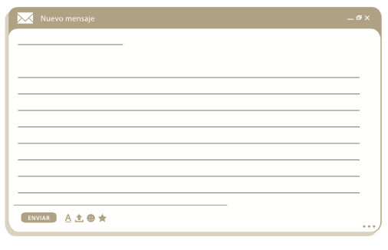
Explícale, dónde está, cómo es, cuántas habitaciones tiene y cómo está decorada.

EXAMEN – UNIDAD 1

TRANSCRIPCIÓN DEL TEXTO ORAL

Ana: Pepe, ¿Ya te has cambiado de casa?
Pepe: ¡Síííííí!, Ana, el jueves pasado. ¡Estoy muy contento!
Ana: Ya me imagino… ¡Qué bien!, ¿no? ¿Y cómo es tu casa nueva?
Pepe: Es muy grande. Tiene dos pisos y una buhardilla.
Ana: ¡Genial, es bastante grande! ¿Y dónde está?
Pepe: Está en el centro de la ciudad, en un barrio muy bonito.
Ana: ¿Tienes fotos?
Pepe: Sí, mira. Esta es la entrada.
Ana: Es amplia y tiene un perchero muy original.
Pepe: Aquí está el salón. Es grande, con mucha luz. Y el sofá es muy cómodo. Tiene esta parte más larga donde me puedo acostar a ver películas.
Ana: ¡Qué bonito! Me encantan estos sofás.
Pepe: Mira la cocina. Es toda blanca y gris.
Ana: Y tu habitación, ¿cómo es?
Pepe: Mira, está en el primer piso. No es muy grande, pero me gusta mucho.
Ana: ¡Qué bonitos cojines tienes en la cama! Pero, ¿dónde duerme tu hermano? Solo hay una cama.
Pepe: Esta habitación es solo para mí. Mi hermano tiene la suya. Finalmente… porque él es muy desordenado y a mí me gusta tener todo en su sitio. Aquí tengo mi ordenador en mi escritorio, mis libros en la estantería y mis pósteres en la pared.
Ana: ¿Y tu guitarra? ¿Y tu monopatín?
Pepe: Mi guitarra y mi monopatín están en la buhardilla. Mira la foto. Aquí está también la batería de mi hermano.
Ana: Ahora casi podéis formar un grupo de música.
Pepe: Sí, solo nos falta un cantante. ¿Te apuntas?
Ana: Ja… ja… ja… No canto muy bien, pero puedo intentarlo.
Pepe: Trato hecho. Ja… ja. El grupo de los Fuera de tono… ja…ja…ja.

SOLUCIONES
EXAMEN 1A
COMPRENSIÓN AUDITIVA
1.
a) 2; b) 1; c) 3; d) 3; e) 3; f) 2.
2.
a) F; b) V; c) F; d) V; e) F.
A. COMPRENSIÓN LECTORA
1.
a) 2; b) 3; c) 1; d) 2; e) 3; f) 1.

2.
a. V; b. F; c. V; d. F; e). V.
B. VOCABULARIO Y COMUNICACIÓN
1.
1. dormitorios; 2. comedor; 3. baños; 4. terraza; 5. cocina;
6. salón; 7. garaje; 8. cocina; 9. salón; 10. dormitorios.
2.
a) alfombra; b) reloj; c) estantería; d) microondas; e) perchero; f) mesilla de noche; g) cocina; h) bañera; i) lámpara; j) cojín.
C. GRAMÁTICA
1.
1. b; 2. c; 3. a; 4. b; 5. c; 6. a; 7. c; 8. b; 9. a; 10. c.
2.
a. primer; b. séptimo; c. segundo; d. quinto; e. tercer; f. sexto.
3.
1. entre; 2. Detrás del; 3. al lado / a la derecha; 4. a la izquierda / al lado; 5. Encima; 6. debajo.
EXAMEN 1B
COMPRENSIÓN AUDITIVA
1.
a) 2; b) 1; c) 3; d) 3; e) 3; f) 2.
2.
a) F; b) V; c) F; d) V; e) F.
A. COMPRENSIÓN LECTORA
1.
a) 2; b) 3; c) 1; d) 2; e) 3; f) 1.
2.
a. V; b. F; c. V; d. F; e). V.
B. VOCABULARIO Y COMUNICACIÓN
1.
1. dormitorios; 2. comedor; 3. baños; 4. terraza; 5. cocina;
6. salón; 7. garaje; 8. cocina; 9. salón; 10. dormitorios.
2.a) alfombra; b) reloj; c) estantería; d) microondas; e) perchero; f) mesilla de noche; g) cocina; h) bañera; i) lámpara; j) cojín.
C. GRAMÁTICA
1.
a. 1. puedo; 2. juego; 3. me siento; 4. duermo.
b. 5. empiezo; 6. me acuesto; 7. empiezan; 8. quiero.
2.a. tercer; b. primer; c. segundo; d. sexto; e. quinto; f. séptimo.
3. 1. entre; 2. Detrás del; 3. al lado / a la derecha; 4. a la izquierda / al lado; 5. Encima; 6. debajo.

